青 岛 科 技 大 学
二OO 八 年硕士研究生入学考试试题
考试科目：海洋化学

注意事项：1．本试卷共 6 道大题（共计 29个小题），满分 150 分；
2．本卷属试题卷，答题另有答题卷，答案一律写在答题卷上，写在该试题卷上或草纸上均无效。要注意试卷清洁，不要在试卷上涂划；
3．必须用蓝、黑钢笔或签字笔答题，其它均无效。
﹡﹡﹡﹡﹡﹡﹡﹡﹡﹡﹡﹡﹡﹡﹡﹡﹡﹡﹡﹡﹡﹡﹡﹡﹡﹡﹡﹡﹡﹡﹡﹡﹡﹡﹡﹡﹡﹡﹡
- 选择题（每题2分，共10分）
1.“营养元素”主要是指与海洋植物生长有关也就是与海洋的生物生产力有关的元素，下列各元素之中哪一种不属于海洋中的“微量营养元素”。
A. Cu B.Fe C.Zn D.Mn
2.根据营养盐的分布规律，下列各大洋氮的平均浓度最低的是（ ）。
A. 太平洋 B.印度洋 C.大西洋 D.北冰洋
3. 海洋中的DOM的主要组分是类脂物，它们是动物和植物体中比较稳定的一类化合物，下列哪一种不属于类脂物。（ ）
A. 烃 B. 硫胺素 C. 甾醇 D. 山醇醋
4.放射源的强弱不用质量单位克表示，而是用放射性活度表示。下列不是放射性活度单位的是（ ）。
A. Ci B. dpm C. Bq D. ppt
5.在测量海水中的同位素时,根据测量元素的不同所采用的标准也不同,下列可作为分别测量氢、碳、氧同位素应采用的标准的是（ ）。
A. SMOW/ PDB/ PDB

B. PDB / SMOW / PDB
C. PDB/ PDB/ SMOW D. SMOW/ SMOW / PDB

二、填空题（每空1分，共30分）
1. 海洋化学的发展是从1873-1876年英国的海洋调查船 环球航行时才开始的。
2. 磷以不同的形态存在于海洋水体、海洋生物体、海洋沉积物和海洋悬浮物中。磷的主要化合物形态有 、 、 等。
3. 海水总放射性主要是由K-40、⁸⁷Rb和U产生的，其中90％以上是由 产生的，并经过β蜕变和K电子俘获两个途径分别产生两种稳定的核素 和 。
4. 海水中的有机物质按粒径可分为三类： 、 和 。
5. Fleming等曾分析了大量的海洋生物体中这些元素的平均含量及其原子比为C：N：P =
。
6. 在计算海水成分的存在形态时，首先必须知道各种离子对或络合物质稳定常数。请写出三种测定稳定常数的方法 、 和 。
7. 海洋中广泛存在的五大化学作用分别为 ① ② ③ ④ ⑤ 。
8. 海水水样的氯度（ %₀表示）在数值等于刚好沉淀 kg海水水样所需的原子量银的克数。
9. 大约超过10%的世界海洋表面海水，其主要的植物生长营养盐以及光照是充足的但浮游植物的量是很低的，呈现 现象，经过研究证实此海区缺少 元素限制了浮游植物的生长。
第 1 页（共 2 页）

10. 做为营养盐有机氮向无机氮转化中间产物，NH⁺被氧化为NO₃⁻反应有3种作用方式，分别是 、 、 。
11.海洋中的溶解氧主要来源于 和海洋中的 。
12.全球表面海水最引人注目的是 附近盐度最底，在 和 附近盐度最高。

三、简答题（每题5分，共30分）
1. 简述化学海洋学及其研究内容。
2. 海洋中痕量元素的地球化学过程受哪四个过程控制。
3. 海洋化学的活度系数定义与普通溶液中的活度系数定义有何不同?
4. 气体在海-气界面扩散通量表达式及影响气体交换的因素。
5. 简述重金属污染物在海水环境中的分布规律。
6. 简述¹⁴C的产生及在海洋中的应用。

四、问答题（每题10分，共30分）
1. 目前对于海洋痕量元素垂直分布的七种基本类型有哪些？
2. 琼脂中琼脂糖与硫琼脂的几种分离方法?
3 由于大多数生物活性物质在海洋生物体内含量很少，人工合成又非常困难。因此，海洋生物活性物质生源材料的大规模培养成为关键问题之一，一般通过什么方法来解决这个问题？

五、分析计算题（20分）
- Eh （pE）-pH图是海水中常用来表征元素存在形态的图，如砷的Eh-pH图（见右下角）
下表是不同形态的砷和H₂O在25℃时的△Gf⁰
值(单位：kCal)。
形态 | H₃AsO₄ | H₂AsO₄⁻ | HAsO₄²⁻ | AsO₄³⁻ | H₃AsO₃ | H₂AsO₃⁻ | H₂O
△Gf⁰ | -183.8 | -178.9 | -169 | -152 | -152.9 | -140.4 | -56.69
请根据以上数据计算下列反应的Eh-pH关系式，
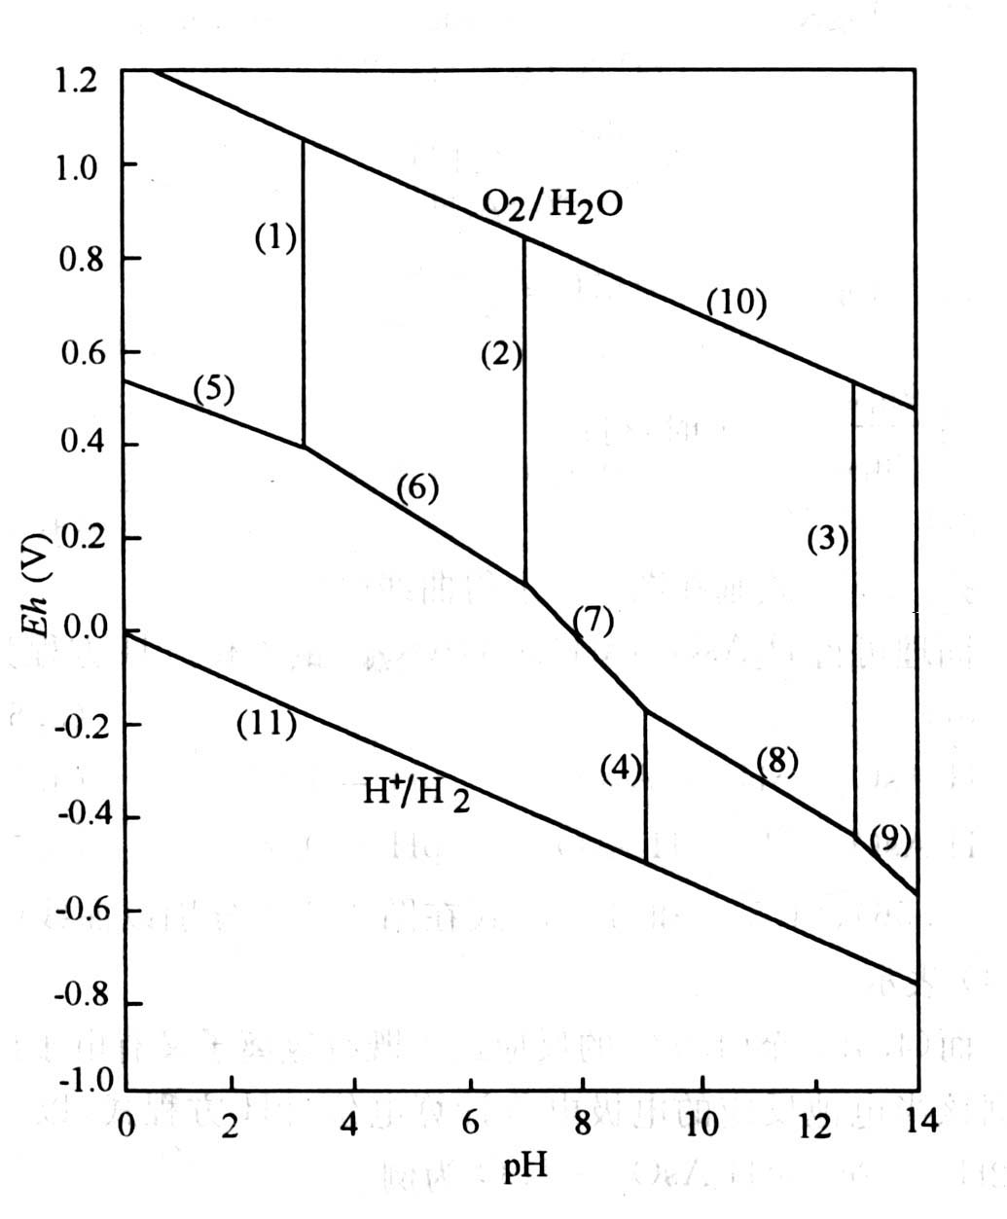
并指出在图中所表示的曲线号码。

(1)H₂AsO4- H+ + HAsO4²⁻

(2)HAsO₄²⁻ + 3H⁺ + 2e⁻ H₂AsO₃⁻ + H₂O

六 论述题 （每题15分，30分）
- 综合表述磷、氮两种营养盐元素随时间和空间的变化规律。
2．谈谈你认为未来化学海洋学的发展方向与研究内容将会是什么？

第 2 页（共 2 页）

